Etude N°3

Produit : Gilet de visibilité

Référence : ″ Roller2018″

Contexte industriel

Grenoble Roller, (association loi 1901) est né de la volonté de faire connaître le roller aux Grenoblois et d’organiser des rando roller encadrées pour favoriser le lien social dans un esprit convivial et sportif.
Ces balades festives ont pour but de démocratiser la pratique du roller en milieu urbain.
L’encadrement est assuré par une équipe de staffeurs bénévoles dont le rôle est de guider les participants de la rando et d’assurer leur sécurité tout au long des parcours.
La rando roller a lieu tous les vendredis à 20h30 à l’anneau de vitesse du parc Paul Mistral (hors jours fériés et temps pluvieux) de mi-avril à début décembre.
Chaque rando se fait dans le cadre d’autorisations municipales et préfectorales.

Grenoble Roller souhaite faire concevoir et fabriquer des gilets de visibilité qui seront portés par les staffeurs.
L’entreprise « speed » dans laquelle vous avez été embauché (e), a proposé l’an dernier, plusieurs prototypes (voir le cadre de collection Roller 2017) répondant au cahier des charges de l’association Grenoble Roller (voir l’analyse de conception).

Après avoir réalisé des tests terrain, l’association a décidé de concevoir le modèle définitif à partir de différents éléments de produit issus des prototypes initiaux (voir retour des commentaires).

Thème de l’étude

En qualité de modéliste vous êtes chargé(e) de concevoir et d’industrialiser le gilet de visibilité, référence « Roller2018 » en respectant les choix de l’association :
- Gradation T< : S, TB : M, T> : XL.
- Conception par CAO (transformation et patronnage).
- Dossier technique et coût de revient.
- Réalisation du gilet.

Contexte industriel

La production est réalisée dans un atelier de fabrication en interne qui est doté de matériels innovants : découpe laser, découpe automatique, carrousel de collage des coutures….

Travail à réaliser :

- Après analyse des retours commentaires, proposer graphiquement le modèle définitif.
- Réaliser le dessin de définition en respectant le visuel imposé à partir du fichier Vue base gilet1.pst (voir documents cadre de collection et retour commentaire). Enregistrer le fichier sous le nom : VueGRol2018nom étudiant.pst
- Transformer la base. Enregistrer le fichier sous le nom : GRoller2018nom étudiant.mdl
- Tester différentes solutions technologiques dans les matières retenues et compléter la fiche de confectionnabilité en donnant les caractéristiques de réglage du matériel. En déduire les solutions technologiques définitives et compléter l’analyse de conception.
- Réaliser le Patronnage industriel.
- Etablir le tableau dynamique des longueurs à coudre.
- Construire la variante du gilet.

Afin d’obtenir le coût de revient du produit, constituer le dossier coût avec tous les éléments pour justifier vos calculs :
- La fiche matières-fournitures.
- Les placements numériques optimisés.
- L’ordre de montage avec temps de fabrication selon les matériels.
- Le calcul du coût de revient.

- Fabriquer le produit et valider sa conformité.

Données complémentaires

Pour le calcul du coût d’achat
Fournitures : société baptiste
Noir 50 cm 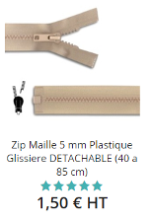 | Noir  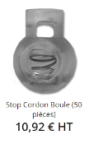 | noir  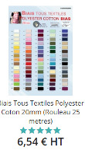
Noir  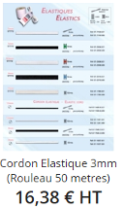 | Cintre plastique  Noir  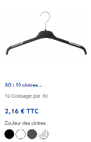  HT | Etiquette de marque tissée    11.5 HT les 100
Fournitures :
Société Faitplast : Bande de colle 15.00€ HT pour 50 mètres
Société Gutterman : fil poly/ coton 5000 m : 3.28€ ; fil mousse 5000 m : 7.55€

Matières : société sofileta
Maille fluorescente : 3.99€ HT le mètre linéaire
Maille retro réfléchissante : 5.45€ HT le mètre linéaire
Maille filet : 3,1€ HT le mètre linéaire

Matériel de coupe utilisé :
Découpe prospin pour la maille fluo (largeur : laize ; longueur : 3.6 m)
Découpe laser pour la maille retro réfléchissante (dimension de la table largeur : 0.6 cm ; longueur 0.9 cm)
Matelas coupé à la scie à ruban pour le mesh (largeur : laize ; longueur : 2 m
Les lisières sont de 1,5 cm non utilisables
La marge début : 2 cm et la marge fin : 2 cm

Produit : Gilet de visibilité | Analyste :
Référence : Roller 2017 | Date : Novembre 2018

Cadre de collection
Référence : Roller 1 | Référence : Roller 6  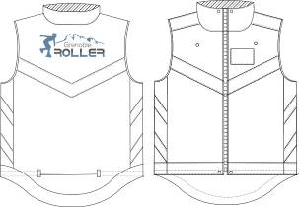
Référence : Roller 9  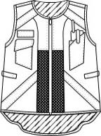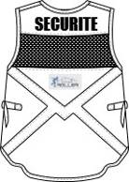 | Référence : Roller 11
Référence : Roller 12

Produit : Gilet de visibilité | Analyste :
Référence : Roller 2017 | Date : Novembre 2018
Analyse de conception

Fonctions d’usage :
- Assurer la visibilité des staffeurs lors des rando roller.

Fonctions d’estime :
- Le style doit imposer le respect et signifier la fonction

Fonctions de conception :
Milieu physique | Solutions proposées
Être visible de jour | Utilisation d’une maille fluorescente
Être visible de nuit | Utilisation d’une matière retro réfléchissante
Evacuer la transpiration | Utilisation de la maille filet sur certaines parties du gilet
Reconnaitre l’association | Présence du logo « Grenoble roller » à l’extérieur
Reconnaitre la fonction des staffeurs | Présence d’un logo « SECURITE »
Milieu humain
Être confortable | Aisance suffisante pour être porté sur un tee-shirt
S’adapter à plusieurs tailles homme et femme | Système permettant d’ajuster le gilet au corps
Protéger le dos jusqu’aux hanches y compris en mouvements | Dos allongé.
Protéger le cou | Col type cheminé
S’ouvrir et se fermer facilement | Ouverture milieu devant par un zip jusqu’au haut du col
Milieu technique
Coupe
Matériel utilisé pour l’assemblage
Matériel utilisé pour le surpiquage
Matériel utilisé pour plaquer les bandes retro réfléchissantes
Milieu économique
Vêtement fonctionnel vendu en magasin spécialisé | Produit moyen de gamme

Produit : Gilet de visibilité | Analyste :
Référence : Roller 2017 | Date : Novembre 2018

Retour commentaires

Référence | Roller 1  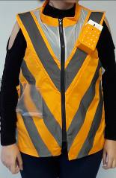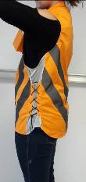 | Roller 6  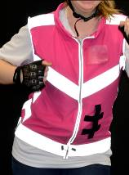 | Roller 9  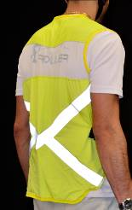
A garder | - Forme des emmanchures  - Petit côté en maille filet sans lacets  - Empiècement devant en maille filet et bande réfléchissante milieu devant renforcée, | - Système de serrage à reprendre mais à adapter au niveau des hanches sous forme de coulisse sur l’envers du vêtement. | - Empiècement en maille filet au niveau de la carrure dos  - Ajout d’ un passepoil réfléchissant entre empiècement haut dos et l’empiècement milieu dos  - Bandes réfléchissantes arrière
Référence | Roller 11  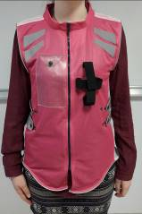 | Roller 12  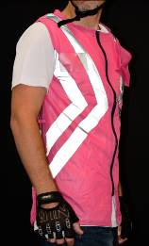 | Matières retenues :  - Maille jaune fluorescente 100% polyester (120 g/m²)  - Maille rétro réfléchissante grise : 65% polyester 35% coton enduit élastomère et billes de verre  - Maille filet noire (Mesh) 100% polyester (90 gr/m²)
A garder | - Volume du gilet  - Col | - Chevron retro réfléchissant au côté

Produit : Gilet de visibilité | Analyste :
Référence : Roller 2017 | Date : Novembre 2018

Base Gilet Roller
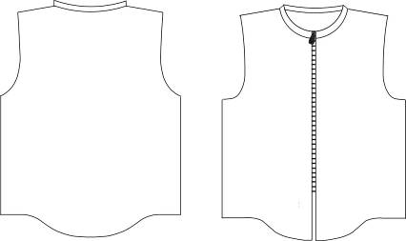
Nom du fichier : BaseGiletRo.mdl
T< :S ; TB :M ; T> :XL

